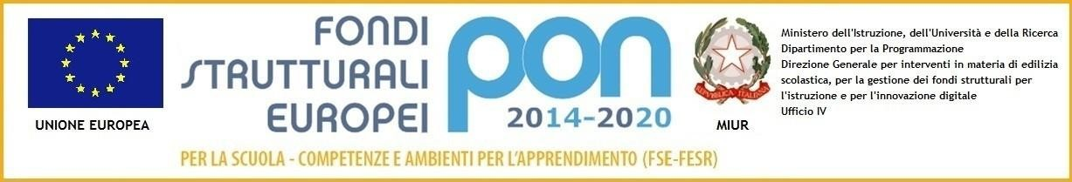

D I R E Z I O N E D I D A T T I C A S T A T A L E I I I C I R C O L O
Via Canduglia, 1 - 81031 Aversa (Ce) - Tel. 081/8141844 – Fax 081/8149928 Cod.F. 81003120615 – Cod. Mecc. CEEE01200b
E-mail: ceee01200b@istruzione.it www.3circolodidatticoaversa.gov.it

Allegato B

Tabella di autovalutazione
AVVISO INTERNO SELEZIONE ESPERTO
Annualità 2019 - 2020

Codice Autorizzazione 10.2.1A -FSEPON-CA-2019-185
TITOLO PROGETTO: “Piccoli si nasce ... grandi si diventa!” per la scuola del’infanzia

Piano | Totale autorizzato | Codice Progetto | CUP
1067737 | € 19.911,60 | 10.2.1A -FSEPON-CA-2019-185 | C39E19000330006
Il/La sottoscritto/a …………………………………………………………………………………
nato/a……………………..………………………….…… prov………..… il residente
in ……………………………..……………..prov ………….….. cap……………….
tel……………………email………………………Cod.Fiscale………………………

DICHIARA
Titoli culturali | Punti | Punti attribuiti candidato | Punti attribuiti dalla  commissione
Laurea specifica o diploma artistico / musicale / coreutico  In alternativa:  Per titolo di studio inferiore (diploma) | fino a 90 su 110  (punti 2)  da 91 a 99 (punti 4)  da 100 a 107 (punti 6)  da 107 a 110 (punti 8) 110/110 e lode (punti 10)  punti 5
Titoli specifici post-laurea attinenti : (Dottorato  Master II livello o specializzazione Corso perfezionamento) | Punti 5  Punti 3  Punti 2
Certificazioni informatiche di base e specifiche per la didattica :  Certificazione informatica di base,  Certificazioni informatica per didattica (LIM, teacher, etc.) | Punti 10  Punti 10

Esperienze professionali | Punti | Punti attribuiti  candidato | Punti attribuiti  dalla commissione
Esperienze di docenza nel settore di pertinenza con i  destinatari specifici | Punti 1 per ciascuna esperienza (fino max.  10 punti)
Esperienze di formazione e conduzione gruppi con bisogni educativi speciali in percorsi inclusivi | Punti 2 per ciascuna esperienza (fino max.  10 punti)
Progetto specifico |  |  | Punti attribuiti  dalla commissione
Elaborato progettuale specifico riferito al modulo 1)Completezza e coerenza della proposta 2)Adeguamento alla realtà scolastica 3)Metodologicamente innovativo  4)Produzione finale | Punti 5  Punti 5  Punti 5  Punti 5

Aversa, /
/2019 Firma

